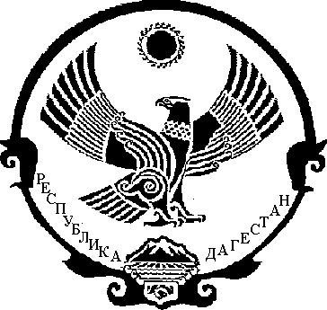

РЕСПУБЛИКА ДАГЕСТАН
СОБРАНИЕ ДЕПУТАТОВ МУНИЦИПАЛЬНОГО РАЙОНА

«МАГАРАМКЕНТСКИЙ РАЙОН»

368780, с.Магарамкент, ул.Гагарина,2 e-mail:sobranie.deputatov_mr@mail.ru

РЕШЕНИЕ
«30»ноября 2020г. №16-VIIсд
с.Магарамкент
О принятии муниципальным районом «Магарамкентский район» осуществления части полномочий по решению вопросов местного значения сельских поселений в 2021 году

На основании части 4 статьи 15 Федерального закона от 06.10.2003 №131 «Об общих принципах организации местного самоуправления в Российской Федерации», Уставом муниципального района «Магарамкентский район», Решением Собрания депутатов муниципального района «Магарамкентский район» №197-СД от 04 декабря 2014г. «Об утверждении Порядка заключения соглашения о передаче отдельных полномочий по решению вопросов местного значения между органами местного самоуправления муниципального района «Магарамкентский район» и органами местного самоуправления сельских поселений муниципального района «Магарамкентский район», Собрание депутатов РЕШАЕТ:

1. Принять в 2021 (с 01.01.2020 по 31.12.2021) году муниципальным районом «Магарамкентский район», осуществления полномочий по решению вопросов местного значения сельских поселений в 2021 году по решению следующего вопроса местного значения сельских поселений входящих в состав муниципального района «Магарамкентский район»:
- создание условий для организации досуга и обеспечения жителей поселений услугами организации культуры;
2. Администрации муниципального района «Магарамкентский район» заключить соглашения с администрациями сельских поселений о принятии полномочий, указанного в пункте 1 настоящего решения.
3. Настоящее Решение разместить на официальном сайте муниципального района «Магарамкентский район».

Председатель Собрания депутатов
МР «Магарамкентский район» Н.А.Алияров

